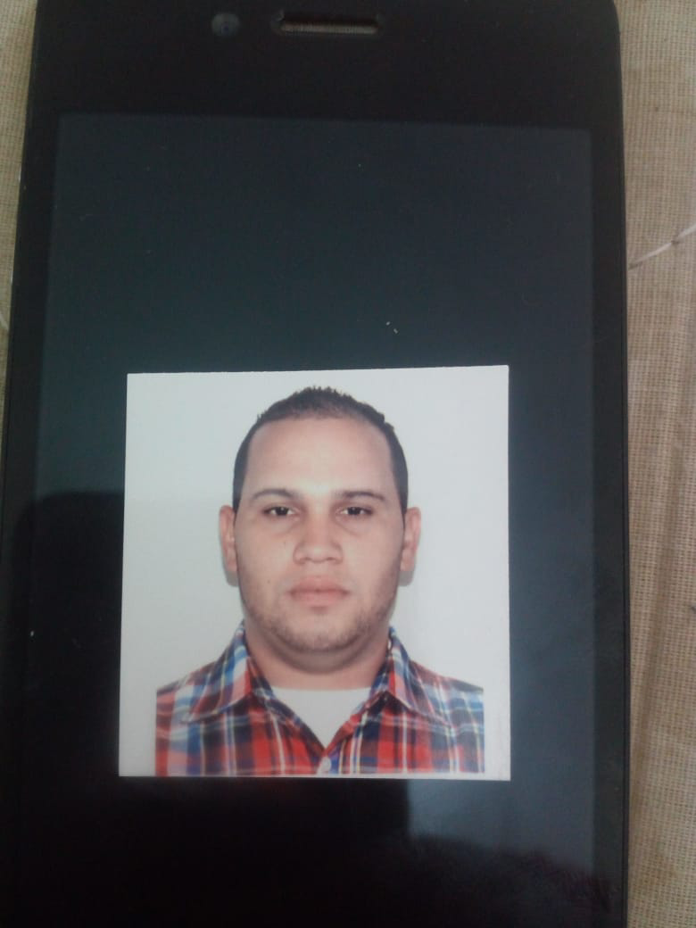

**DATOS PERSONALES**

**Nombres:** Jesús Ramón

**Apellidos:** Cardozo González

**Cedula:** v- 20.862.887 **Edad:** 29 años

**Nacionalidad:** Venezolano **Fecha de Nacimientos:** 17-04-1992

**Teléfono:** +56-9-373-50563

**Dirección:** (Llankahue 14-67)

**ESTUDIOS REALIZADOS**

**Primaria:** U.E DIVINO NIÑO

Título Obtenido: 6to Grado

**Bachillerato**: U.E Maestro Orlando Enrique Rodríguez

Título Obtenido: Bachiller en Ciencias

**Universitario:**

* Universidad Rafael Belloso Chacin 7mo Semestre de Derecho
* Centro de Instrucción Aeronáutico ALFA 552 Titulo Obtenido: Piloto Privado

**EXPERIENCIA LABORAL**

* INVERSIONES Y DISTRIBUIDORA LA VICTORIA C.A

(ESTADO ZULIA – VENEZUELA)

CARGO: ADMINISTRADOR AÑO: 2013 - 2015

* INVERSIONES RIVAS Y& E C.A (ESTADO ZULIA – VENEZUELA)

CARGO: CAJERO AÑO: 2015

* EMPRESA RIGAS C.A (ESTADO ZULIA – VENEZUELA)

CARGO: PROMOTOR DE VENTAS AÑO: ENERO 2016-2017

* DESPACHO JR (ESTADO ZULIA – VENEZUELA)

CARGO: DESPACADOR DE VUELO AÑO: 2018

**REFERENCIAS PERSONALES**

* Hebert Enrique Serrano González RUT 26.313.208-4

Teléfono: +56-9-3352-8881

* Douglas Gerardo Serrano González RUT 26.313.262-9

Teléfono: +56-9-3557-1452